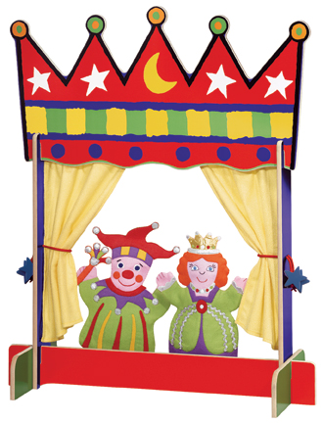  вещь… Это такая кафедра,  с которой можно много сказать  миру добра»  Театрализованная деятельность дошкольников связана с различными видами искусств, адаптированных под возможности и интересы дошкольников: художественная деятельность, словесно-художественное творчество, музыцирование, изобразительная и декоративно-прикладная практика, дизайн.  У детей обогащается жизненный опыт путем просмотра спектаклей,  ребенок обучается новым действиям: вождение кукол, умение владеть голосом, телом.  Ребенок приобщается к народным традициям и декоративно-прикладному искусству (изготовление кукол, костюмов, атрибутов и декораций).  И что особенно важно – активизируется общение взрослых и детей. | При проведении  игр-драматизаций  НЕОБХОДИМО:  - поощрять инициативность, исполнительское творчество,  - побуждать к импровизации средствами мимики, выразительных движений и интонаций,  - развивать способности свободно и раскрепощено держаться при выступлении,  - поддерживать уверенность в своих силах и способностях, чтобы развить у детей креативность, которая предполагает: независимость мышления, целеустремленность при поиске решения, умение принимать критику и склонность к эмпатии.  Все эти личностные качества очень пригодятся ребенку во взрослой жизни | 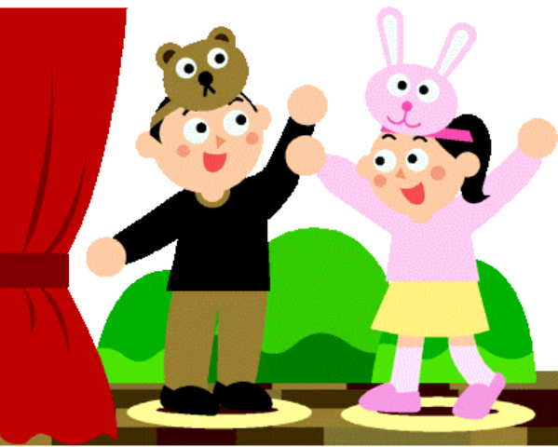  «…Игра ребенка отличается верой  в подлинность и правду вымысла. Стоит ребенку только сказать себе «…как будто бы», и вымысел живет уже в нем. При этом у ребенка замечается еще одно свойство: дети знают, чему они могут верить и чего не надо замечать»  К. С.Станиславский
  “Волшебным краем” называл театр А.С. Пушкин, а Н.В. Гоголь говорил: «Театр ничуть не безделица и вовсе не пустая
Театральная деятельность - это целенаправленный процесс формирования творческой личности, способствующий развитию умения воспринимать, оценивать, чувствовать прекрасное в окружающем мире и передавать свое отношение к нему, умения воспринимать предметы такими, какие они есть, приспосабливаться к той или иной социальной обстановке.  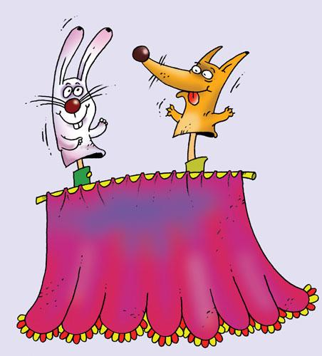  Это радость, смех, яркая вспышка эмоций, импровизация,  удовольствие от игры.  Это деятельность, в которой осуществляются и проигрываются мечты, желания, фобии и многое другое. В работе с детьми театрализованной деятельности следует уделять должное внимание, так как именно она предоставляет уникальные возможности для гармоничного развития личности ребенка. | - Игры-драматизации  - Упражнения для социально-эмоционального развития детей  - Коррекционно-развивающие игры  - Упражнения для дикции (артикуляционная гимнастика)  - Занятия для развития интонационной выразительности  - Игры-превращения  - Упражнения на развитие детской пластики  - Логоритмику  - Пальчиковый игротренинг  - Упражнения на развитие мимики  - Театральные этюды  - Упражнения по этике  - Репетиции и разыгрывание сказок  - Знакомство с текстом, жестами, мимикой, движением, костюмом, декорациями. | Основные этапы формирования зрительской культуры  и пробуждения у детей сознательного интереса к театру  Самому любить и понимать  театральное искусство.  Владеть навыками театрального поведения и уметь доступно объяснить их детям.  Ориентироваться на возрастные и  индивидуальные особенности детей.  Уметь интересно организовать деятельность  и стимулировать активность дошкольников, используя разнообразные игровые приемы.  Активно использовать продуктивные виды деятельности на этапах ожидания и проживания полученных в театре впечатлений.  Стремиться к тому, чтобы все члены семьи принимали участие в организации  походов в театр.  Помнить, что наибольший воспитательный эффект будут иметь такие театральные встречи, на которых присутствуют все члены семьи.  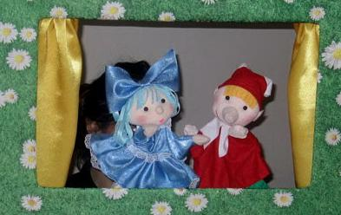
  Содержание
  театрализованной деятельности включает в себя:
  - Просмотр кукольных спектаклей и беседы по ним

